

Modelowanie populacji drapieżnik-ofiara

Mateusz Wydmański
Rafał Kwaśnik
Michał ‘linker’ Kałduś

Opiekun: dr inż. Jakub Porzycki

Informatyka III rok
Modelowanie i Symulacja Systemów
Kraków 2016

W dzisiejszych czasach większość programów służy do wykonywania specjalnych zadań i zostały one tak zaprogramowane, aby spełniać zestaw stawianych im wymagań. Lecz jak pyta w swojej książce ,,A new kind of science” Stephen Wolfram, co by było gdybyśmy stworzyli program nie definiując dla niego celu działania, jak taki program by się zachowywał? W odpowiedzi na to pytanie przychodzą nam automaty komórkowe, które często mimo prostych reguł zdefiniowanych dla ich zachowań potrafią tworzyć bardzo skomplikowane, nieprzewidywalne twory, które za każdym razem mogą zachowywać się całkowicie inaczej w porównaniu do poprzednich prób. Zrozumienie, że zestaw prostych reguł jest w stanie wygenerować tak różne i skomplikowane rzeczy fascynuje jeszcze bardziej, gdy zastanowimy się co możemy osiągnąć przy zdefiniowaniu dużo bardziej złożonych i zawiłych reguł.
Dzięki automatom komórkowym oraz potężnej mocy obliczeniowej współczesnych komputerów możliwości są praktycznie nieograniczone i powstrzymuje nas jedynie wyobraźnia oraz brak solidnych podstaw naukowych, które należy przyswoić w celu stworzenia jak najbardziej realistycznej symulacji. Uświadamiając sobie możliwości jakie niosą za sobą opisane powyżej metody badań, postanowiliśmy podjąć się zasymulowania rozwoju cywilizacji, począwszy od najprostszych reguł decydujących o ewolucji życia, planując wprowadzać z czasem coraz bardziej skomplikowane reguły, opierając całe zadanie na gruntownie zdobywanej wiedzy z książek i artykułów naukowych.

Wiedzę na temat automatów komórkowych postanowiłem rozpocząć od całkowitych podstaw, czyli odpowiedzenia sobie na pytanie czym jest automat komórkowy oraz jaka jest jego najprostsza forma. Definiując automat komórkowy składający się z tablicy jednowymiarowej oraz zestawie ośmiu bardzo prostych reguł otrzymałem oszałamiający efekt. Jeżeli zaczniemy od tablicy jednowymiarowej gdzie przez 1 oznaczymy komórkę żywą, a przez 0 martwą, gdzie tylko jedna komórka, znajdująca się na środku tablicy oraz opierając się na regułach w funkcji przejścia związanych ze stanem aktualnej komórki oraz jej dwóch sąsiadów przedstawionych na poniższym rysunku otrzymujemy niesamowity efekt.

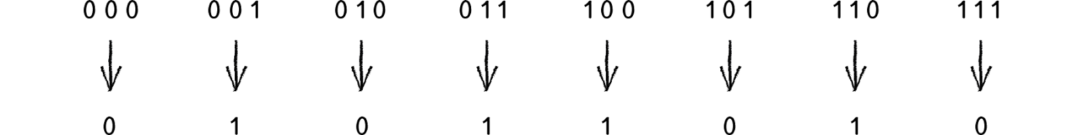
Rysunek 1 Źródło: http://natureofcode.com/book/chapter-7-cellular-automata/

Efektem wynikowym działania programu zawierającego opisany powyżej prosty automat komórkowy otrzymujemy trójką Sierpińskiego, który jest fraktalem.

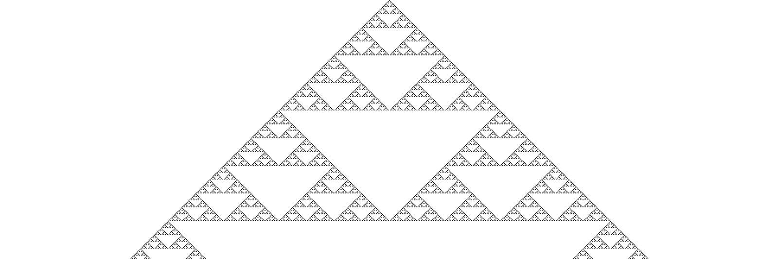
Rysunek 2 Źródło: http://natureofcode.com/book/chapter-7-cellular-automata/
Trójkąt Sierpińskiego

Reguła tworząca powyższy fraktal została przez Wolfram’a nazwana ,,Regułą 90”, ponieważ gdy zapiszemy wyniki reguł jako liczbę binarną 01011010, a następnie przeliczymy na liczbę dziesiętną, otrzymamy 90.

Poszukując dalszych informacji na temat możliwości wykorzystania automatów komórkowych trafiłem na książkę pod tytułem ,,Cellular automata : theory and experiment” autorstwa Howard’a Gutowiz’a, w której znajduje się ciekawy artykuł Jonathan’a D. Vicotr’a ,,What can automaton theory tell us about the brain?”. Artykuł opisuje jak wykorzystanie automatów komórkowych może nam pomóc w zrozumieniu działania mózgu. Pomimo dobrego rozwoju biologii oraz poznania budowy i działania mózgu na poziomie molekularnym i komórkowym, wciąż wiele jego funkcji i działań jest dla nas zagadką. Autor artykułu odnosi się do pomysłu von Neumann’a, który ukazuje, że proste reguły lokalne są w stanie wytworzyć kompleksowe zachowanie i dlatego tak skomplikowany organ jak mózg jest możliwy do powstania z ograniczonych informacji zawartych w kodzie genetycznym. Należy zauważyć, że kora mózgowa jest zbudowana z lokalnych zespołów neuronowych co wydaje się być bardzo podobnym do konstrukcji von Neumann’a, lecz na pewno nie jest to idealny model do symulowania działania mózgu, który jest dużo bardziej skomplikowany. Znaczną różnicą między działaniem mózgu, a modelem von Neumann’a jest kwestia wytrzymałości, ponieważ zmiana stanu jednej komórki w opisywanym modelu może mieć ogromne skutki, podczas gdy usterka w działaniu pojedynczego neuronu nie ma odczuwalnych efektów ubocznych. Kolejnym problemem, który się wyłania jest fakt, że skala komputerowego modelu jest w stanie zawierać pomiędzy , a elementów, podczas gdy mózg ludzki składa się od do elementów, zatem stworzenie realnego systemu sieci neuronowej jest jak na razie niemożliwe. Podsumowując nie ma jeszcze sposobu na zasymulowanie działania ludzkiego mózgu, lecz z punktu rozważań teoretycznych oraz wykorzystania mocy komputerów wraz z możliwościami jakie dają nam automaty komórkowe należy jak najbardziej próbować podejmować tego typu działania i szukać ich rozwiązań, ponieważ ciągły, szybki postęp nauki może nam pozwolić w końcu odkryć nieodkryte tajemnice mózgu, a także innych aktualnie niedostępnych do zbadania tematów.

W poszukiwaniu wiedzy na tematy podobne do wybranego przez nas modelu symulacji znalazłem bardzo ciekawy artykuł napisany przez Keith’a C. Clarke’a oraz Leonard’a J. Gaydos’a pod tytułem ,,Loose-coupling a cellular automaton model and GIS: long-term urban growth prediction for San Francisco and Washington/Baltimore”. Na samym początku artykułu autorzy zwracają uwagę na niesamowity wzrost populacji w ostatnim stuleciu, oraz podają przewidywania na temat liczby ludności w 2100 roku, która ma wzrosnąć z 5.5 miliarda, aż to 10 – 20 miliardów. Opisują niesamowity rozwój miast, które dostały miano megalopolis, a są to miasta liczące ponad 20 milionów mieszkańców oraz przewidują, że miasta będą jeszcze większe otrzymując miano gigalopolis. Artykuł w dalszej części przedstawia zamodelowanie rozwoju wielkomiejskiego w dwóch największych regionach Stanów Zjednoczonych za pomocą automatu komórkowego, kalibrację modelu w oparciu o historyczne dane oraz przedstawienie przewidywań na następne sto lat. Dane wprowadzone do modelu zostały pobrane z wielu źródeł. Były to między innymi mapy historyczne, zdjęcia robione z lotu ptaka, mapy cyfrowe oraz analogowe z różnych okresów. Pod uwagę zostały wzięte wszelkie czynniki mające wpływ na rozwój miejski, począwszy od wysokości terenu, dostępu do wody, elektryczności, aż po rozwój dróg i rozłożenie domów mieszkańców tych dwóch terenów. Model miejski został przedstawiony jako nie zależny od skali automat komórkowy przedstawiony w dwuwymiarowej tablicy reprezentującej przestrzeń geograficzną. Jednostką czasu symulacji jest jedna iteracja wykonywana synchronicznie z aktualizowaniem danych pod koniec iteracji.
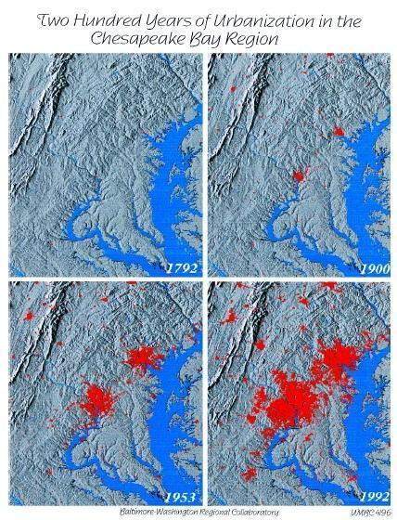
Rysunek 3 Źródło: Keith C. Clarke & Leonard J. Gaydos “Loose-coupling a cellular automaton model and GIS: long-term urban growth prediction for San Francisco and Washington/Baltimore”

Pięć czynników miało wpływ na zachowanie systemu:
- współczynnik dyfuzji
- współczynnik rasy
- współczynnik rozprzestrzeniania
- współczynnik oporu nachylenia
- współczynnik ,,grawitacji drogi”

Model dopuszczał cztery typy przyrostu:
- spontaniczny
- dyfuzyjny
- organiczny
- przydrożny
Kalibracja została przeprowadzona w oparciu o dane historyczne rozwoju zadanych regionów, a następnie zostały wykonane symulacje przewidujące dalszy rozwój tych terenów.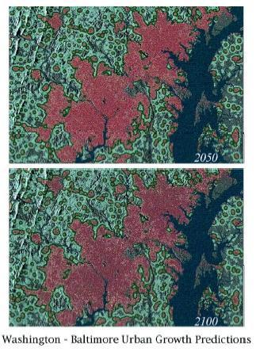
Rysunek 4 Źródło: Keith C. Clarke & Leonard J. Gaydos “Loose-coupling a cellular automaton model and GIS: long-term urban growth prediction for San Francisco and Washington/Baltimore”

Kolejną książką na jaką trafiłem była książką “Simulation Models on Human–Nature Interactions in Urban Landscapes: A Review Including Spatial Economics, System Dynamics, Cellular Automata and Agent-based Approaches”, której autorem jest Dagmar Haase. W książce tej przedstawione są interesujące dane takie jak informacja, że jedynie 4% kuli ziemskiej jest zurbanizowana, a mimo to właśnie w ośrodkach zurbanizowanych mieszka ponad połowa z wszystkich ludzi na ziemi, a ta liczba według wskazań książki napisanej w 2009 roku wynosi 6,6 miliarda ludzi. Głównym powodem takiego stanu rzeczy jest niewątpliwie zdecydowanie łatwiejsze życie, dużo łatwiej jest zdobyć żywność, istnieje dostęp do wody pitnej oraz poza ułatwieniami w spełnieniu wszystkich potrzeb fizjologicznych, jest również wiele miejsc spędzania czasu, To wszystko ma swój wpływ na rozkład zamieszkania ludzi na ziemi. Chcąc zbudować idealny model przedstawiający zamieszkiwanie przez ludzi terenów zurbanizowanych należy wziąć pod uwagę takie aspekty jak łatwość transportu do danego miejsca, elementy fizyczne oraz różnego rodzaju procesy, należy wziąć pod uwagę dobra jakie niesie zamieszkanie danego terenu, przepływ ludzi zależy też od popytu, a także od tego czy dany rejon nadaje się do długotrwałego czy też krótkiego zamieszkania. Takich bodźców istnieje bardzo wiele. Bardzo dobrze te zależności, z którymi związana jest urbanizacja danego terenu przedstawia poniższy rysunek

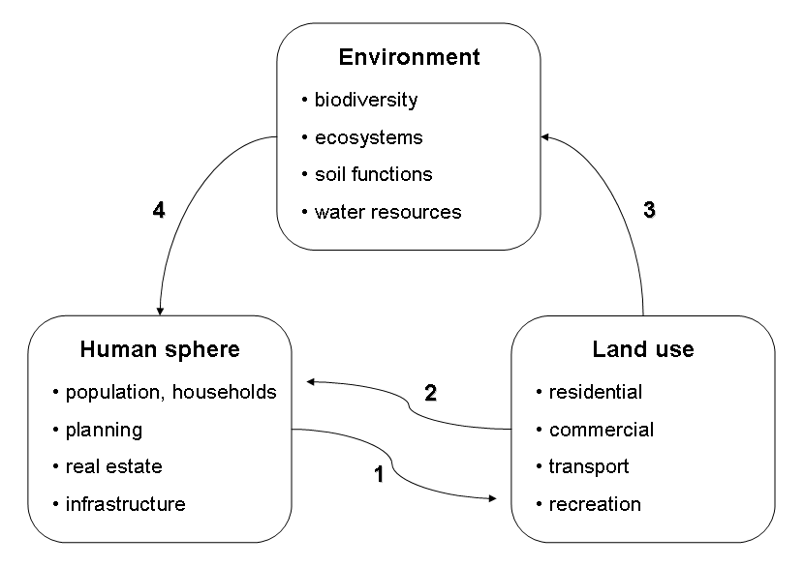
Rysunek 5 Źródło: Dagmar Haase "Simulation Models on Human–Nature Interactions in Urban Landscapes: A Review Including Spatial Economics, System Dynamics, Cellular Automata and Agent-based Approaches"

Jeżeli chodzi o model oparty na agentach to składa się on z wielu autonomicznych indywidualnych agentów, które biorą pod uwagę zarówno środowisko jak też oddziałują na siebie nawzajem. Istotną kwestia jest również, że agenci reprezentują takie elementy jak zmianę miejsca zamieszkania domowników jakiegoś obszaru oraz instytucje i rząd danego terenu, który również ma wpływ na rozwój terenu zurbanizowanego. Ważnym aspektem jest tez ukształtowanie terenu, im bardziej jest on łagodny tym bardziej wpływa na rozwój i urbanizację obszaru, łatwiej jest w takim miejscu wybudować wszelka niezbędną infrastrukturę, bez której proces urbanizacji stałby w miejscu. Po przeanalizowaniu zawartych w ksiażce informacji na temat przeprowadzonych symulacji można zauwazyć, że najważniejszym aspektem rozwoju stref zurbanizowanych są właśnie cechy terenu, to one maja główny wpływ na osiadanie się ludzi w tych rejonach.

Podczas dalszych poszukiwań informacji na temat różnego rodzaju zastosowań, którch są lub mogą być wykorzystywane technologie agentowe natknąłem się na artykuł “Agenci programowi jako metodologia tworzenia oprogramowania” Marcina Paprzyckiego. Jak udało mi się zauważyć temat agentów i ich wykorzystania nie został jeszcze bardzo wyczerpany i nadal pozostaje szerokie pole do popisu gdzie i jak można je zastosować, aby ułatwiły nam one życie czy też pomogły nam rozwiązać jakich nurtujący problem.
Nie istnieje jeden ogólnie przyjęty model systemu agentowego. Istnieje za to bardzo wiele cech jakie można przypisać agentom, co przedstawia poniższa tabela:

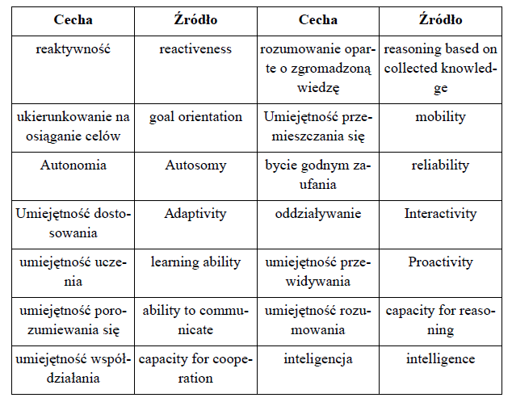
Rysunek 6 Źródło: Marcin Paprzycki "Agenci programowi jako metodologia tworzenia oprogramowania"

Jak można zauważyć zamieszczone na powyżej tabeli cechy tak naprawdę wzajemnie się zawierają i nie są całkowicie odrębnymi elementami, co więcej, wiele tych cech stosuje się w opisywaniu inteligencji co pokazuje, że agenty na podstawie zdobytej wiedzy rozwijają swoje umiejętności i dostosowują się do aktualnie istniejącej sytuacji. Te wszystkie właściwości potwierdzają stwierdzenie, że tak naprawdę technologie agentowe są na tyle świeżym tematem, iż ich możliwości wykorzystania są nadal otwarta księgą, czekającą aż ktoś chwyci za pióro i stworzy arcydzieło, arcydzieło zarówno technologiczne jak również cywilizacyjne.
Agenci mają bardzo silne zastosowanie w dziedzinach, które powodują gwałtowny wzrost informacji. To one na podstawie zdobytych danych są w stanie filtrować otrzymane informacje i na ich podstawie generować potrzebne dla nas wnioski, przykładem zastosowania jest filtrowanie internetu w celu dostosowania wyświetlanych nam informacji zgodnie z naszymi preferencjami i tym czego właśnie w tym momencie potrzebujemy. Ciekawą cechą agentów jest możliwość klonowania ich, a następnie wykorzystywanie tych klonów do wykonywania mniejszych części obliczeń.

Znalazłem tez artykuł Agnieszki Kowalskiej-Styczeń pt. “Automaty komórkowe w modelowaniu procesów przywództwa w organizacjach”. Jest w niej przedstawiony model, który korzysta z agentów, aby uwzględnić sieci kontaktów oraz wpływów o charakterze nieformalnym, które mają bardzo istotny wpływ na systemy społeczne. W atrykule użyto dwuwymiarowy automat komórkowy z otoczeniem von Neumanna. Poza zastosowanymi zwykłymi agentami są tam tez agenty-liderzy, którzy mają większą siłę przebicia (persfazji). W tym modelu kluczowe jest to, że jeżeli w otoczeniu pojedynczego agenta ponad 50% innych agentów ma inne poglądy to on również zmienia poglądy na te jakie preferuje otaczająca go większość. Ta zmiana poglądów ma tez miejsce kiedy w najbliższym otoczeniu agenta jest lider. Jeżeli zaś chodzi o liderów to pod wpływem wiekszości nie zmienia swojego zdania, jedynie w przypadku kilku liderów w pobliżu “wygrywa” pogląd większości liderów. Istotną cechą jest także nierównomierne rozłożenie osób na danym obszarze, tak aby jak najbardziej było to zgodne z rzeczywistością. Można zauważyć, ze wielkość organizacji nie wpływa na efektywność liderów, a dużo bardziej wpływającym elementem jest sieć kontaktów nieformalnych czyli większe otoczenie, a to właśnie powoduje, że jest większa szansa na spotkanie lidera, który zmieni pogląd większości.
Jeżeli mamy gęstszą sieć to efektywność działania liderów jest zdecydowanie większa aniżeli ich efektywność w przypadku rzadkiej sieci. To pokazuje, że dużo lepsze rezultaty uzyskamy przy gęstszej grupie nieformalnej mamy większą szansę całkowitego przekonania do stawianych przez nas poglądów/pomysłów
Powyższe informacje są bardzo sensowne, gdyż przy wykorzystaniu kontaktów nieformalnych mamy dużo większą siłę przekonania większej ilości agentów, o co właśnie nam szczególnie chodzi.
Przedstawione w artykule badania pokazują, że automaty komórkowe mają również zastosowanie w badaniu procesów w różnego rodzaju przedsiębiorstwach i na ich podstawie można następnie wprowadzić zmiany po uprzednim potwierdzeniu przez zastosowanie automatów czy są sensowne i przyniosą jakieś realne korzyści. Jest to kolejny przykład na to, że automaty komórkowe mają bardzo szerokie zastosowanie, nie tylko przy symulowaniu zjawisk przyrody czy też wykonywaniu badań, ale także w realnym biznesie i mogą przynieść naprawdę duże rezultaty przy ich odpowiednim zastosowaniu, jak chociażby poprawić funkcjonowanie firmy co z pewnością przeniesie się na zyski. Warto tutaj również podkreślić, że pozwalają na dokonywanie decyzji zdecydowanie zmniejszając ryzyko, gdyż w razie negatywnych wyników przeprowadzonej symulacji za pomocą automatów komórkowych, możemy po prostu zaniechać daną myśl lub użyć innych parametrów, które może jednak okażą się złotym środkiem, a co najważniejsze zabezpieczą nas przed utratą pieniędzy.

Następnym artykułem jakim się zająłem są “Automaty komórkowe jako narzędzie modelowania i symulacji procesów przestrzennych w systemach informacji geograficznej”, której autorem jest Wojciech Drzewiecki. W tekście tym możemy przeczytać, że wykorzystanie automatów komórkowych w geografii pojawiły się już pod koniec lat 70-tych ubiegłego wieku. Automaty komórkowe znalazły głównie zastosowanie głównie w aplikacjach odpowiedzialnych za modelowanie przestrzeni miejskiej oraz planowanie miejskie. Takie zastosowanie jest badane w wielu ośrodkach na świecie, a niektóre z nich przyniosły tak dobre efekty, że znajdują zastosowanie jako narzędzia wspomagające procesy planistyczne.
W artykule opisany jest również model bazujący na ograniczonych automatach komórkowych. Modelowana przestrzeń nie jest jednorodna, jej obszary różnią się cechami fizycznymi i środowiskowymi, normami prawnymi, a także dostępnością.
Typy różnic między komórkami przedstawione są w modelu w postaci:
- przydatności
- strefowości
- dostępności
Każdej z komórek określana jest przydatność, która jest określana przy pomocy infomacji znajdujących się w bazie danych, takich jak nachylenie, gleba, poziom hałasu itp. Komórkom określona jest również wartość wektora dostępności, która przedstawia wagę czynnika dostępności do sieci komunikacyjnej dla poszczególnych modelowanych typów użytkowania terenu. Podawana jest ona w zakresie od 0 do 1.
Modelowanie ilości komórek o określonym rodzaju użytkowania wymaganych w poszczególnych krokach czasowych odbywać się może na różne sposoby takie jak wykorzystanie linii trendu określanie wartości przy pomocy zintegrowanego modelu globalnego biorącego pod uwagę procesy demograficzne, społeczne, ekonomiczne itp.

W tekście przedstawiony jest również model MOLAND, który jest używany na obszarze metropolitalnym Dublina. Polega on na zamodelowaniu działającego w środowisku GIS systemu pozwalającego na symulację zmian sposobu użtkowania terenu i wyposażonego wspierania procesu decyzyjnego. W tym modelu stosowany jest ograniczony automat komórkowy. Komórki są analogiczne z komórkami rasta GIS, odpowiadają fragmentom obszarów, a ich stany rodzajom użytkowania terenu.
System jest tak skonstruowany, że obejmuje takie poziomy hierarchiczne jak:
- globalny - cały obszar modelowania
- regionalny - poszczególne jednostki administracyjne
- lokalny - komórki o powierzchni 4ha

Modelowanie jest w dwóch skalach
- makro - dla poziomu globalnego i regionalnego
- mikro - dla poziomu lokalnego

Model MOLAND jest również wykorzystywany w celu modelowania Lagos w Nigerii, a jest on skalibrowany w opraciu o dane z lat 1984-2000. Pzeprowadzono symulację do 2020 roku.
Kolejnym przykładem zastosowania automatów komórkowych jest też stworzenie modelu, który służy ocenie zapotrzebowania na miejsca składowania odpadów w szybko rozwijających się obszarach zurbanizowanych.

Jak ponownie można zauważyć automaty komórkowe można zastosować dosłownie wszędzie i istnienie bardzo dużo różnego rodzaju modeli, których zastosowanie pozwala na bardzo elastyczne dostosowanie się do potrzeb danej symulacji i otrzymanie najbardziej interesujących nas wyników. Myślę, że właśnie te automaty mogą posłużyć do zrozumienia otaczającej nas rzeczywistości i wspomagać podejmowanie przez nas decyzji. Jak widać po ponad 30 latach stosowania automatów komórkowych w modelach przestrzennych, są one jednym z głównych narzędzi zwiększających możliwości modelowania procesów dynamicznych systemach infomacji geograficznej. Ten artykuł jeszcze bardziej utwierdził mnie w przekonaniu, że wykonanie naszego tematu czyli modelowania rozwoju cywilizacji przy pomocy automatów komórkowych to bardzo dobre rozwiązanie.

Praca Michała Beima pt. “Modelowanie procesu suburbanizacji w aglomeracji poznańskiej z wykorzystaniem sztucznych sieci neuronowych i automatów komórkowych” jest połączeniem automatów komórkowych i sieci neuronowych. Modeluje ona proces suburbanizacji w aglomeracji poznańskiej. Czynniki warunkujące rozwój aglomeracji różnią się od tych warunkujących możliwość rozwoju cywilizacji od podstaw, jednakże można znaleźć pewne podobieństwa.
W postępowaniu badawczym zastosowano szereg ciekawych metod, można wśród nich wyróżnić:
a) metody ilościowe:
- automaty komórkowe, które posłużyły do przeprowadzenia symulacji,
- metody wskaźnikowe – w pracy wykorzystano szereg wskaźników traktowanych
jako elementy opisujące zjawiska społeczne, gospodarcze i przestrzenne; wśród
metod tych można wyróżnić m.in. wskaźniki struktury (np. użytkowania gruntów)
czy wskaźniki dynamiki (np. przyrostu liczby mieszkańców),
b) metody jakościowe:
- metodę indywidualnego wywiadu pogłębionego zastosowano w celu uzyskania
informacji jakościowych. Informacje jakościowe były szczególnie istotne przy
kształtowaniu całego programu badawczego.
c) metody graficzne i kartograficzne:
- w przypadku zróżnicowania przestrzennego niektórych zjawisk
zastosowano metody kartograficzne – kartogramy lub kartodiagramy.

Ważnym elementem był dobór wielkości pola badawczego - komórki.
Mając na uwadze fakt, że automat komórkowy będzie modelował zmiany ilościowe
zaludnienia w obrębie aglomeracji, przyjęta została kwadratowa komórka, której bok wynosi 500 m. Przy nieco innych symulacjach, ze względu na większy teren i mnogość obliczeń, wielkość komórki może ulec zmianie.

Atrakcyjność osiedlania się – czyli prawdopodobieństwo pojawienia się w
danej komórce – wyliczono na podstawie 33 cech mogących wpływać na pojawienie się zabudowy.
Każda ta cecha powinna mieć różną wagę, która zmienia się na przestrzeni lat - w zależności od zapotrzebowania na nią w danym okresie czasu.
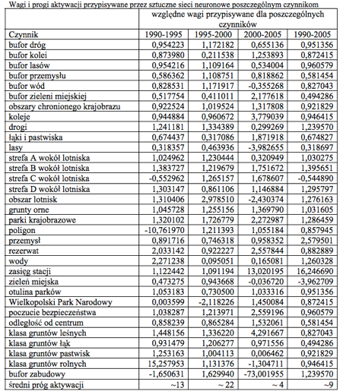
Rysunek 7. Źródło: Michał Beim - “Modelowanie procesu suburbanizacji w aglomeracji poznańskiej z wykorzystaniem sztucznych sieci neuronowych i automatów komórkowych”

Jednakże wśród tych cech można wyróżnić takie, które cały czas miały duży wpływ na rozwój - np. koleje, drogi. Są to cechy charakterystyczne dla wysoko rozwiniętej cywilizacji, dla tych o niższym poziomie, zapewne będzie to dostęp do wody, obronność terenu, itp.
Rozkład przestrzenny atrakcyjności osiedlania się dla poszczególnych komórek – pól
podstawowych wskazywał dość duże pokrycie z obszarami, na których następowała już
urbanizacja lub też obszarów posiadających bardzo podobne właściwości. Można zatem przyjąć założenie, że takie zachowanie zajdzie również w przypadku mniej rozwiniętej cywilizacji. Obszary już zaludnione będą chętniej wybierane, niż te nieznane.

W czasopiśmie “Zeszyty Naukowe Politechniki Białostockiej. Ekonomia i Zarządzanie” (Z.7 2002) ukazał się artykuł E. Dobrzyńskiej pt. “Modelowanie rozwoju miast za pomocą automatów komórkowych”. Opisywał on wyniki eksperymentów numerycznych, którym celem było modelowanie rozwoju terytorialnego miast, zaś do modelowania wykorzystano automaty komórkowe.
Autorka przytoczyła kilka idei wysuniętych przez brytyjskiego matematyka John’a Horton’a Conway’a, który był zainteresowany raczej prostymi komórkami, o niewielkiej ilości stanów, m.in.:
- na podstawie wzorca nie można określić przyszłego zachowania sie populacji - ani jej wzrostu ani zanikania,
- powinny istnieć początkowe wzorce, które rozrastają się bez ograniczeń,
- powinny istnieć początkowe wzorce, które rosną i zmieniają się w długim czasie, w końcu osiągając jeden z trzech możliwych stanów: kompletny zanik, stabilna konfiguracja pozostająca niezmienna w czasie, lub osiągnięcie fazy oscylacji charakteryzującej się cyklicznym osiąganiem dwóch lub więcej stanów.
Na pierwszy rzut oka wydaje się, że idee te mogą mieć zastosowanie przy zagadnieniu modelowania cywilizacji. Wg stanów Conway’a cywilizacja ta mogłaby:
  - rozrosnąć się do niebotycznych rozmiarów,
  - rozrosnąć się do pewnego rozmiaru i wtedy zachować stabilność,
  - rozrosnąć się i potem kompletnie zaniknąć,
  - rozrosnąć się, stopniowo zaniknąć, znów się rozrosnąć, itd.
Najbardziej prawdopodobny wydaje się ostatni scenariusz, jednakże zakłada on działanie czynników zewnętrznych, takich jak np. choroby, epidemie, jak również złożonych czynników wewnętrznych, takich jak umiejętność dowodzenia i przetrwania, obrony terytorium, itp.

Otrzymane wyniki badania zostały porównane z danymi rzeczywistymi, okazały się bardzo trafne.

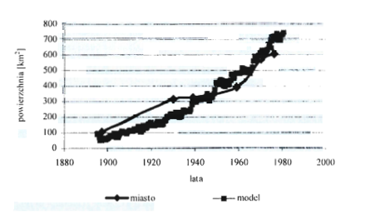
Rys 8. Źródło: E. Dobrzyńska - “Zeszyty Naukowe Politechniki Białostockiej. Ekonomia i Zarządzanie”

Analizując powyższy rysunek można uznać, że eksperyment w pewnym stopniu się udał, co za tym idzie, wyciągnąć z niego ciekawe wnioski, które pomogą w przeprowadzeniu własnego badania:
- rezulaty prób modelowania rozwoju za pomocą aparatów komórkowych uznano za dobre i obiecujące,
- każdy oddzielny eksperyment numeryczny modelujący rozwój terytorialny wymaga indywidualnego doboru modelu automatu komórkowego i jego parametrów, a przeprowadzone badania nie pozwalają uogólnić otrzymanych rezultatów i wymagają przeprowadzenia dalszych badań z zastosowaniem większej liczby danych historycznych,
- wprowadzenie elementu przypadkowości nie wpływa na proces modelowania

Z wniosków wynika, że modelowanie rozwoju będzie przebiegać zależnie od danego obszaru - dane mogą nie być miarodajne z powodu braku szczegółowości danego terenu. Jednakże w uproszczonych modelach, przy ograniczonej liczbie cech, uzyskane rezultaty w jakimś stopniu powinny pokrywać się z rzeczywistymi danymi.

BIBLIOGRAFIA

- Stephen Wolfram - A new kind of science
- Howard Gutowiz - Cellular automata : theory and experiment
- Keith C. Clarke & Leonard J. Gaydos - Loose-coupling a cellular automaton model and GIS: long-term urban growth prediction for San Francisco and Washington/Baltimore
- Dagmar Haase & Nina Schwarz - Simulation Models on Human–Nature Interactions in Urban Landscapes: A Review Including Spatial Economics, System Dynamics, Cellular Automata and Agent-based Approaches
- http://natureofcode.com/book/chapter-7-cellular-automata/
- Marcin Paprzycki - Agenci programowi jako metodologia tworzenia oprogramowania
- Agnieszka Kowalska-Styczeń - Automaty komórkowe w modelowaniu procesów przywództwa w organizacjach
- Wojciech Drzewiecki - Automaty komórkowe jako narzędzie modelowania i symulacji procesów przestrzennych w systemach informacji geograficznej 2006
- Michał Beim - Modelowanie procesu suburbanizacji w aglomeracji poznańskiej z wykorzystaniem sztucznych sieci neuronowych i automatów komórkowych
- E. Dobrzyńska - Modelowanie rozwoju miast za pomocą automatów komórkowych, czasopismo “Zeszyty Naukowe Politechniki Białostockiej. Ekonomia i Zarządzanie” Z. 7 2002

Proponowany model zjawiska
Cele modelu - zdefiniowanie wejść i wyjść
Celem modelu jest zasymulowanie rozwoju cywilizacji na wybranym przez użytkownika obszarze ziemi, przy zadanych parametrach początkowych i losowo wybranym punkcie pojawienia się społeczności, która następnie będzie rozwijała się zgodnie z opisanymi w dalszej części regułami.
Jako parametry wejściowe od użytkownika pobierane są współrzędne geograficzne obszaru, na którym zostanie przeprowadzona symulacja.
Podana szerokość i długość geograficzna stanowią punkt centralny, od którego pobierana jest mapa z Google Maps o rozmiarze 500x500 pikseli, a następnie wyświetlana w programie.
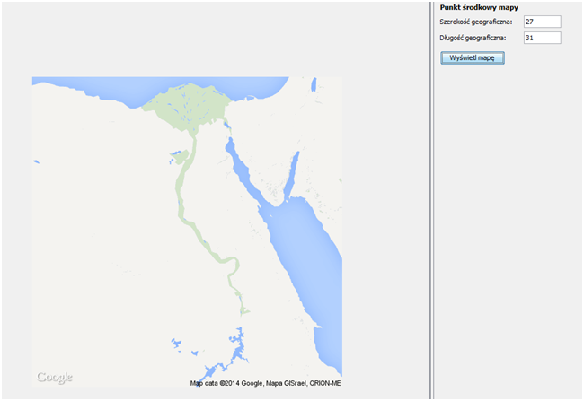
Rysunek 1. Przykładowe współrzędne Egiptu oraz wyświetlona dla nich mapa

Po wybraniu obszaru, na którym ma być przeprowadzona symulacja użytkownik podaje liczbę początkową ludności oraz promień w jakim będą oni losowo rozłożeni od wybranego losowo punktu na mapie.
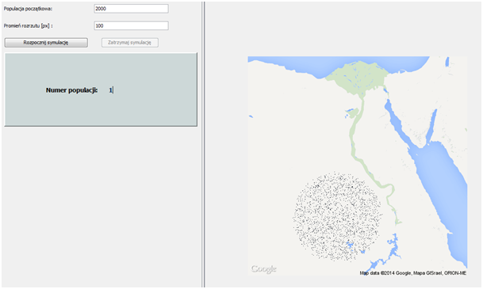
Rysunek 2. Przykładowe rozmieszenie 2000 osób w promieniu 100 pikseli

Gdy osoba przeprowadzająca badanie rozwoju społeczności zdefiniuje już te wszystkie parametry może rozpocząć symulację mając na bieżąco wyświetlanie informacje na temat liczby przeprowadzonych iteracji oraz ilości populacji żyjącej w danej chwili. W każdej chwili możliwe jest także przyspieszenie lub zwolnienie symulacji, aby móc lepiej przyjrzeć się dokonywanym w danym momencie przemianiom w całej społeczności.
Zatem dane wejściowe stanowią:
· współrzędne geograficzne obszaru symulacji
· początkowa liczba ludności
· promień rozmieszczenia ludności od wybranego losowo punktu
Natomiast informacje wyjściowe to:
· podgląd społeczności przedstawionej na mapie
· liczba przeprowadzonych iteracji
· aktualna liczba ludności

Działanie algorytmu
W pierwszym etapie po wybraniu szerokości i długości geograficznej są pobierane dane dla mapy definiujące czy w danym miejscu znajduje się ląd czy woda. Działanie algorytmu analizy mapy jest opisane w dalszej części, ponieważ stanowi zewnętrzny moduł działania programu.
Następnie po wybraniu początkowej liczby ludności oraz promieniu rozłożenia tej społeczności w terenie wybierany jest losowo punkt centralny, w odniesieniu, od którego rozmieszczani są ludzie. Nałożone jest ograniczenie na wybierany promień rozrzutu, który stanowi maksymalnie szerokości mapy. Ograniczenie to jest nałożone w celu zapobieganiu pojawianiu się ludzi poza mapą przy wyborze za dużego promienia. Punkt centralny jest wybierany losowo według zasady:
x, y = losowa liczba z zakresu: ( szerokości mapy - promień)
następnie jeżeli (x < promień) lub (y < promień) odpowiednio
x = x + promień lub y = y + promień

Gdy jest już wybrany zadany punkt ludność jest rozmieszczana losowo w zadanym promieniu od wybranego punktu. Algorytm wybiera losowo jedną z czterech ćwiartek według kartezjańskiego układu współrzędnych i sprawdza czy dla wybranych x oraz y spełniony jest warunek:
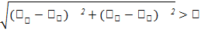,
gdzie
, - odpowiednio wybrane współrzędne x i y
, - odpowiednio współrzędne x, y punktu centralnego
W taki sposób jest rozmieszczana wybrana ilość społeczności na wybranym terenie.
Model symulacji składa się z systemu agentowego, gdzie pojedynczy agent przedstawia człowieka. Główym celem agenta jest dostanie się do obszaru położonego w pobliżu wody. Pojedynczy agent posiada dwa parametry decydujące o jego zachowaniu: wiek oraz informację o zadowoleniu z aktualnego miejsca przebywania.
Zatem przy początkowym rozmieszczeniu całej liczby ludności sprawdzane jest dla każdego agenta czy znajduje się w pobliżu wody oraz ustalanie w ten sposób informacji o satysfakcji z miejsca pojawienia się oraz losowy wiek z przedziału <0;40>.
Przy sprawdzaniu czy w okolicy danej osoby znajduje się woda badane jest sąsiedztwo w odległości 2 komórek w każdą stronę od miejsca przebywania agenta.

W tym momencie kończy się pierwszy etap pojawienia się cywilizacji i zostaje uruchomiona symulacja, w której po kolei następuje:
1. Ustalenie poziomu ekspansji
2. Reprodukcja
3. Śmierć
4. Przemieszczenie ludności

Poziom ekspansji jest wprost proporcjonalny do liczby ludności zależnością
poziom ekspansji =
W następnym kroku następuje iteracja po każdej komórce mapy oraz sprawdzenie czy ktoś żyje na aktualnie sprawdzanym terenie. Jeżeli na sprawdzanym terenie znajdują się ludzie następuje reprodukcja, która działa w następujący sposób.
Dla agentów zadowolonych z miejsca zamieszkania prawdopodobieństwo rozmnożenia się stanowi 20%, natomiast dla niezadowolonych tylko 5%. Dla każdej osoby na danym terenie jest badane sąsiedztwo von Neumanna w celu zidentyfikowania osób żyjących w pobliżu, jeżeli zostanie ktoś odnaleziony to z zadanym prawdopodobieństwem następuje pojawienie się nowego agenta na losowym obszarze, który stanowi sąsiedztwo Moore'a pomniejszone o sąsiedztwo von Neumanna.
Po etapie reprodukcji następuje etap umierania, który w głównym stopniu oparty jest na średnim wieku ludności na danym obszarze. Począwszy od wieku umieralności, który stanowi przekroczenie 400 iteracji wraz ze wzrostem liczby ludności wiek ten jest coraz krótszy począwszy od 5000 osób przy wzroście ludności o 2500 osób wiek umieralności zmniejsza się o 25. Taka zależność następuje do osiągnięcia 40 000 osób, gdzie po przekoczeniu tej liczby ludności wiek umieralności nie jest już zmiejszany.
Jak łatwo obliczyć maksymalnie krótki wiek, przy którym wymierają ludzie to 50 iteracji.
Zatem po wyznaczeniu progu wieku umieralności badana jest średnia wieku agentów żyjących na danej komórce i jeżeli przekracza wyznaczony wiek wszyscy umierają. Drugim warunkiem śmierci osób na danym terenie jest nie posiadanie więcej niż jednego agenta w sąsiedztwie 5 komórek w każdą stronę.
Ostatnim etapem każdej iteracji jest przemieszanie się agentów według zasady:
1. Każdy agent, który nie jest zadowolony ze swojego miejsca pobytu przemieszcza się
2. Agent, który jest zadowolony przemieszcza się z prawdopodobieństwem równym wyznaczonemu wcześniej poziomowi ekspansji
Osoby zadowolone przemieszczają się na losowy punkt w sąsiedztwie 3 komórek od aktualnego miejsca przebywania, natomiast osoby niezadowolone w sąsiedztwie 5 komórek, co jest uzasadnione chęcią szybszego dotarcia osób niezadowolonych do wody. Osoby zadowolone przemieszczają się z mniejszym prawdopodobieństwem oraz na mniejszym obszarze w celu zaludnienia pobliskich terenów w pobliżu, których również znajduje się woda.

Opisany powyżej algorytm stanowi pełny opis reguł i zasad kierujących rozwojem cywilizacji począwszy od ich losowego rozmieszczenia, a trwający w nieskończoność. Parametry algorytmu zostały dobrane tak, aby jak najlepiej symulować rzeczywiste zachowanie ludności o ograniczonej inteligencji kierującej się głownie dotarciem do wody i tam założenia większych osad, oraz wymierania ludzi na obszarach pustynnych i z dala od reszty ludności.

Symulacja zjawiska

Narzędzia

Na potrzeby symulacji została stworzona aplikacja webowa, która dla danych koordynatów zwraca wysokość nad poziomem morza i typ terenu (ląd/woda).
Przykład: dla zapytania o koordynaty 30.598578, 31.059259 i 30.195844, 31.001581 odpowiedź byłaby następująca (format JSON):
[{"statistics":{"elevation":{"units":"meters","value":11},"terrain_type":"land"},"location":{"latitude":30.598578,"longitude":31.059259}},{"statistics":{"elevation":{"units":"meters","value":25},"terrain_type":"water"},"location":{"latitude":30.195844,"longitude":31.001581}}]
Implementacja w języku Ruby z użyciem frameworka Sinatra. Obejmuje ona zapytanie do serwisu Data Science Toolkit o wysokość nad poziomem morza, jak również rozpoznanie terenu w danym punkcie. Potem obie te informacje są łaczone i serwowane użytkownikowi w formacie JSON. Aplikacja przyjmuje zapytania GET i POST, maksymalnie 500 punktów na jedno zapytanie.
Z powodu ograniczenia zapytań, powyższe informacje zostały pobrane raz, zserializowane i zapisane do pliku.

Diagramy przedstawiające naszą aplikację

Diagram pakietów

Diagram klas

Wyniki symulacji

Statystyki

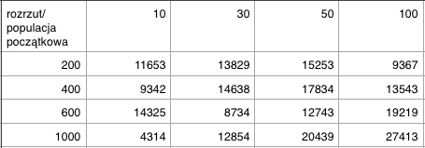
Powyższa tabela pokazuje średnią ilość populacji po 500 iteracjach algorytmu.
Nie zawsze wielkość populacji początkowej i jej rozrzut gwarantuje dobry rozwój cywilizacji, jednakże z danych można wywnioskować, że im większy rozrzut i populacja początkowa, tym większe szanse na jej rozwój. Najważniejszym kryterium jest miejsce pojawienia się pierwszych ludzi - przy korzystnych warunkach nawet stosunkowo niewielka populacja może rozrosnąć się do ogromnych rozmiarów, jednocześnie duże populacje wymierały przy niekorzystnych warunkach

Na przykładzie rozwoju na terenie starożytnego Egiptu, można zaobserwować, że populacja najpierw zaludniała dogodne tereny wokół siebie, stopniowo opuszczając poprzednie. Podstawowym kryterium zmiany terenu był dostęp do wody.
Nawet duże populacje, umieszczone daleko od Nilu lub morza, wymierały po kilkuset iteracjach algorytmu jeśli nie udało się im dostać do wody.

Porównanie wyników z rzeczywistymi danymi

Jeśli populacja dotarła do którejś części Nilu, symulacja zawsze kończyła się bardzo podobnie: najwięcej ludności było w delcie Nilu, ale pozostałe odcinki również były zaludnione. Opórcz tego, część populacji została przy Morzu Czerwonym.
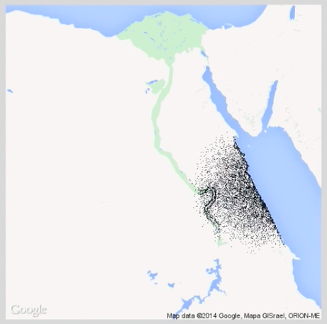
Rysunek 1. Początek symulacji. Rozrzut początkowy w okolicach Dolnego Egiptu i Morza Czerwonego.
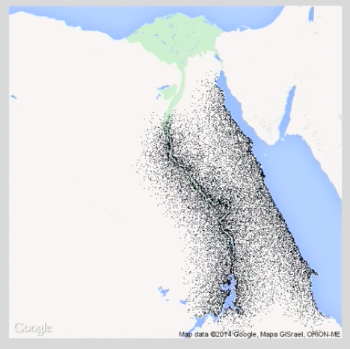
Rysunek 2. Rozwój na całej długości rzeki Nil.
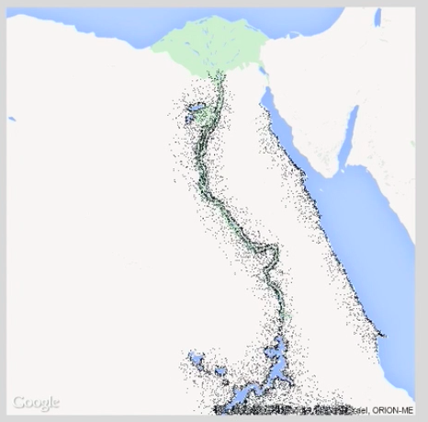
Rysunek 3. Rozwój w kierunku delty Nilu.
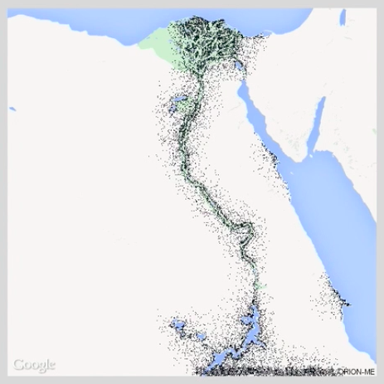
Rysunek 4. Rozwój w delcie Nilu.
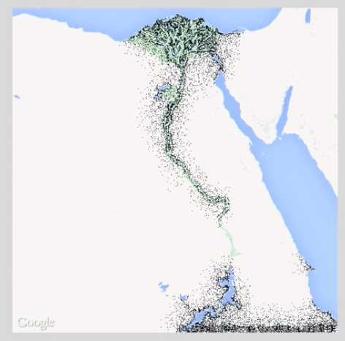
Rysunek 5. Ustabilizowany rozwój na całej mapie.

Otrzymane wyniki w dość dużym stopniu pokrywają się z rzeczywistością.
Na mapach możemy zauważyć bardzo duży rozwój w delcie Nilu - Egipt Dolny, rozwinięty Egipt Górny (zakole na dole mapy), jak również Nubię Dolną.
Po zaludnieniu całej długości rzeki rozwój ustabilizował się, a liczba populacji tylko nieznacznie rosła. Po fazie stabilizacji można było zaobserwować migracje z okolic Górnego Egiptu w kierunku Dolnego Egiptu.

Wnioski
Zebranie najważniejszych wniosków
Podstawowym wnioskiem jaki zauważyliśmy podczas tworzenia projektu jest ogromny wpływ miejsca ulokowania pionierów poszczególnych występujących cywilizacji, a więc pierwszych ludzi tworzących daną populację. Jeżeli już na starcie symulacji zostali oni rozstawieni w rejonach bogatych wodę, a więc podstawowe warunki o życia, wtedy taka populacja zadziwiająco szybko się rozrastała, gdyż w mniejszym stopniu przemieszczała się w poszukiwaniu bardziej żyznych terenów i już na początku mogła zacząć całkowite osiedlanie obszaru, na którym występują.
W sytuacji, w której wstępnie początkowa populacja ląduje na mało żyznym terenie czyli np. przy symulacji na obszarze Egiptu rozwija się ona na pustyni to w zależności od wielkości populacji i promienia rozrzutu dana populacja może przetrwać po warunkiem, że znajdzie teren gdzie znajduje się woda. Interesujące jest to, że aby cywilizacja przetrwała wystarczy niewielkie źródło wody, które na starcie w zupełności wystarcza na rozwój populacji, która w miarę czasu rozrasta się i poszukuje nowych miejsc , gdzie jest dostępna woda tworząc kolejne ogniowo rozrostu następnej cywilizacji. Niejednokrotnie zdarza się również, że z jednej cywilizacji po etapach migracji na w celu poszukiwania wody powstają wie odrębne cywilizacje, które po kilkuset latach występują jako osobne jednostki cywilizacyjne, ponieważ oddziela je teren, który nie jest odpowiedni (przyjazny) do zamieszkania ze względu na brak wody.
Warto również zaznaczyć, że jeżeli populacja zaczyna się rozwijać w miejscu, gdzie woda jest niedostępna to jest jej zdecydowanie ciężej się rozwinąć i powiększyć liczbę populacji, gdyż ludzie nie rozmnażają się tak bardzo jak Ci, którzy mieszkają na terenach z łatwo dostępną wodą. W sytuacji gdy przy kolejnych iteracjach cywilizacja nadal nie znalazła wody, po prostu ona wymiera, co jest zgodnie z naturą, gdyż ludzie nie są w stanie przeżyć bez wody.
Podczas symulacji rozwoju ludności Egiptu, kiedy populacja znajdowała się w pobliżu Nilu, następował bardzo zdecydowany i szybki wzrost populacji. Nasza symulacja bardzo rzeczywiście przestawia migrację ludzi wokół rzeki. Przy kolejnych iteracjach ludność cywilizacji zajmowała coraz większy brzeg Nilu dochodząc aż o delty Nilu gzie rozwój cywilizacji był największy, co w 100% jest zgodne z prawdziwym rozwojem miejsca zamieszkania ludności Egiptu.

Usytuowanie modelu i symulacji na tle istniejących rozwiązań
Po przejrzeniu dostępnej literatury zarówno polskiej jak również angielskojęzycznej można zauważyć, że jest bardzo ciężko zdobyć jakąkolwiek literaturę związaną z automatami komórkowymi oraz z rozwojem cywilizacji co sprawiło, ze podczas tworzenia naszego projektu, bardzo mocno opieraliśmy się na naszej intuicji przy korzystaniu z różnego rodzaju przykładowych prac związanych z automatami, bardzo często odrobinę odbiegającymi od naszego tematu, ale związanymi z automatami co w dużej mierze pomogło nam podczas wykonywania projektu.
Po przetestowaniu naszego projektu korzystając z wielu różnych parametrów wydaje nam się, że całkiem dobrze on przedstawia symulację rozwoju cywilizacji i w zupełności spełnia on wszelkie ustalone na początku założenia.

Zebranie najważniejszych wyzwań i trudności rozpatrywanego problemu, a także opis elementów, które autorzy uważają za największy sukces projektu
Pierwszą trudnością z jaką spotkaliśmy się już na samym początku tworzenia projektu było pobranie mapy wraz z danymi na temat terenu z gogle maps, ponieważ Google narzuca limity na pobieranie takich danych więc podczas pierwszych testów aplikacji, bardzo szybko zdaliśmy sobie sprawę, że pobranie potrzebnej nam ilości punktów z mapy nie będzie należało do prostych zadań, lecz ostatecznie po stworzeniu aplikacji webowej w języku Ruby, przy użyciu framework’u Sinatra udało nam się pobrać wysokość nad poziomem morza oraz typ danego obszaru, który przedstawiają koordynaty, będące położeniami punktów na mapie.
Kolejnym napotkanym przez nas problemem było ustawienie szybkości migracji ludzi w kolejnych iteracjach, tak aby jak najbardziej odzwierciedlało to rzeczywistość, bo długich próbach wybraliśmy odpowiednią, co zostało opisane kilka strony wyżej i również przyniosło bardzo dobre rezultaty.
Zatrzymał nas również dylemat związany ze zbyt szybkim rozwojem cywilizacji i za szybkim zaludnianiem bardzo dużego obszaru mapy, co nie było zgodne z realistyczną symulacją. W celu zniwelowania tej niedoskonałości badamy średnią wieku agentów żyjących na danej komórce i jeżeli przekracza ona 50 lat to wszystkie umierają. Po za tym warunkiem umierania jest też nie posiadanie więcej niż jednego agenta w sąsiedztwie pięciu komórek w każdą stronę.
Ważnym elementem jest również to, że w zależności czy dany osobnik jest zadowolony czy też nie, poziom jego migracji jest różny, tzn. niezadowolone osobniki dużo bardziej się przemieszczają niż te, które mają doskonałe warunki rozwoju i są zadowolone ze swojego obecnego miejsca zamieszkania co wprowadza kolejny realizm do naszego projektu.
Bardzo zależało nam na wykonaniu symulacji, która przedstawi rozwój cywilizacji wzdłuż Nilu co ostatecznie udało nam się uzyskać i jest przedstawione na screenach znajdujących się kilka stron wyżej. To właśnie symulacja, która sprawiła, że rozwój cywilizacji następował wzdłuż Nilu i ostatecznie sprawił, że bardzo duża populacja znalazła się w obszarze delty Nilu jest bardzo cennym osiągnięciem naszego projektu, przedstawiającym jego prawidłowe działanie.
Tak jak już wcześniej wspominaliśmy, nie udało nam się odnaleźć modelu podobnego tematycznie do naszego projektu więc wszelkie zastosowane w nim mechanizmy zostały wymyślone przez nas przy wykorzystaniu wiedzy przekazanej nam przez opiekuna projektu podczas konsultacji, naszej inwencji twórczej oraz po przeanalizowaniu innych modeli, które chociaż po części były podobne do naszego.
Ostatecznie udało nam się stworzyć aplikację, która symuluje rozwój cywilizacji przy wykorzystaniu wiedzy na temat obszaru, na której się ona znajduje i w zależności od panujących warunków następuje rozwój populacji w dobrych warunkach (w otoczeniu wody) jej wymieranie w niekorzystnych warunkach (związanych z brakiem wody), migracje i ewentualne przemieszczenie się cywilizacji w rejony bardziej odpowiednie do egzystencji. Warto tu podkreślić, że nie zawsze każda populacja jest w stanie przeżyć, jeżeli znajdzie się ona w obszarze niekorzystnych warunków i nie znajdzie bardziej odpowiedniego do życia terenu to po prostu wymiera. Cały ten system symulacji działa jak widać całkiem sprawnie i prawidłowo.
W naszym projekcie staraliśmy się też dać użytkownikowi możliwość zmian ustawień symulacji takich jak wielkość populacji początkowej, promień rozrzutu oraz szybkość symulacji, tak aby można było przetestować wiele różnych opcji rozwoju cywilizacji.

Future Works
Jak już wcześniej wielokrotnie wspominaliśmy, wykonywany przez nas projekt jest stosunkowo pionierski i nie istnieje za bardzo możliwość zastosowania istniejących już modelów z tego względu mieliśmy bardzo duże pole manewru i gdybyśmy mieli dalej rozwijać tworzoną przez nas aplikacje to istnieje kilka aspektów, którymi moglibyśmy się zająć, aby jeszcze bardziej przystosować naszą symulację do rzeczywistości.
Jedynym z głównych kierunków jest wprowadzenie konkurowania pomiędzy niezależnymi cywilizacjami, które mogą ze sobą walczyć i przejmować nowe rejony zamieszkania, co zdecydowanie jest jednym z głównych bodźców wpływających na rozwój i rozmieszczenie cywilizacji. Zwyciężałyby te, które szybciej się rozwinął, tak jak w świecie rzeczywistym.
Kolejnym punktem jakim można by było się zainteresować byłby dostęp do pożywienia na danym terenie symulacji, który mógłby być określany na podstawie żyzności gleby. Z tego co się orientowaliśmy to istnieją takie mapy, które zawierają takie informacje, a to by mogło jeszcze bardziej poprawić naszą symulację. Niestety nie byliśmy w stanie z tego skorzystać ze względu na ograniczony transfer danych z gogle maps, o czym wspominaliśmy już wcześniej.
Następnym ulepszeniem mogłoby być połączenie poszczególnych osobników w rodziny, tak aby w momencie migracji przenosiły się całe rodziny, a nie tylko poszczególne osobniki, co dałoby się ciekawie przedstawić np. po przez nadanie podobnych baw dla ludzi blisko ze sobą spokrewnionych.
Ciekawym dodatkiem do symulacji byłoby wstawienie wskaźnika rozwoju cywilizacji, który pokazywałby na jakim poziomie znajduje się dana cywilizacja, np. wprowadzając możliwość uczenia się jakichś podstawowych typów zachowań przez osobniki w cywilizacji w zależności od tego, w której iteracji aktualnie występują. Mogłoby to sprawiać szybszy rozwój cywilizacji lub lepsze jej rozmieszczanie na dostępnym terenie.

Przedstawione powyżej przykładowe kierunki rozwoju naszej aplikacji wskazują na bardzo duże możliwości podczas ewentualnej dalszej pacy nad projektem. W związku z tym, że jeszcze nie ma idealnego modelu symulacji cywilizacji, wszelkie próby stworzenia takiego programu niosą za sobą bardzo ciekawe i interesujące do wykonania problemy, które przy zastosowaniu automatów komórkowych mogą okazać się przełomowe.

